Quem faz Iniciação Científica? Um estudo sobre as desigualdades socioeconômicas no acesso à Iniciação Científica FFLCH-USP (2010-2022)

Gráficos e Tabelas
Tabela 1 — Proporção de estudantes que realizaram IC por coorte (2010-2018)
 | 2010 | 2011 | 2012 | 2013 | 2014 | 2015 | 2016 | 2017 | 2018
N | 1.732 | 1.759 | 1.694 | 1.746 | 1.736 | 1.691 | 1.706 | 1.692 | 1.704
I.C. | 157 | 147 | 154 | 142 | 198 | 220 | 238 | 233 | 261
(%) | (9,1%) | (8,4%) | (9,1%) | (8,1%) | (11,4%) | (13,0%) | (14,0%) | (13,8%) | (15,3%)
Fonte: Elaboração própria a partir de dados do SIC-USP Cod.#239991 e Cod.#24368

Tabela 2 - Proporção de respostas para cada questão do QASE
Questão do QASE | % de respostas
Qual é o seu estado civil? | 71,39%
Onde você cursou o ensino fundamental/1º Grau? | 90,77%
Onde você cursou/cursa o ensino médio/2º Grau? | 98,55%
Que tipo de ensino médio você concluiu/concluirá? | 98,55%
Renda familiar mensal | 98,42%
Quantas pessoas contribuem para a obtenção dessa renda familiar? | 96,96%
Quantas pessoas vivem da renda? | 98,55%
Você exerce alguma atividade remunerada? | 89,59%
Instrução do pai ou responsável 1 e variações | 97,68%
Instrução da mãe ou responsável 2 e variações | 97,82%
Ocupação/Situação Ocupacional do principal contribuinte da família?* | 19,05%
Como pretende se manter durante seus estudos universitários? | 84,24%
Você está participando do processo INCLUSP? (Para os anos aplicáveis)** | 0,00%
* Estas perguntas foram formuladas de diferentes formas ao longo dos anos, apresentamos aqui as perguntas similares agregadamente. ** O INCLUSP foi um programa de ação afirmativa da USP que acrescia bonificação na nota do vestibular que funcionou até 2019. No entanto, não foram disponibilizados dados sobre quais alunos participaram alegando serem inexistentes nos sistemas da USP
Fonte: Elaboração própria a partir de dados do SIC-USP Cod.#239991 e Cod.#24368
Tabela 3 - Proporção de respostas para cada questão do QASE
Tipo de Fomento | Número de Casos | Porcentagem (%)
IC Sem Fomento | 835 | 28,03%
Bolsas Programas Reitoria (USP) | 768 | 25,78%
PIBIC (CNPq) | 700 | 23,50%
Bolsas FFLCH | 403 | 13,53%
Sem Informação sobre Fomento | 105 | 3,52%
FAPESP | 82 | 2,75%
CNPq Cota Pesquisador | 42 | 1,41%
Convênios | 15 | 0,50%
Santander | 13 | 0,44%
PIBITI | 10 | 0,34%
PIBIC-AF | 3 | 0,10%
Fundações (FUSP ou outras) | 3 | 0,10%
Total | 2979 | 100,00%

Fonte: Elaboração própria a partir de dados do SIC-USP Cod.#239991 e Cod.#24368
Tabela 4 — Resultados do modelo de regressão logística
Variável dependente: realização de IC
 | Valor Z | Razão de chance | Probabilidades
Ano | -0.058*** | 0.943*** | -0.057***
 | (0.008) | (0.008) | (0.008)
Idade | -0.060*** | 0.942*** | -0.058***
 | (0.007) | (0.007) | (0.007)
Sexo: Masculino | -0.014 | 0.987*** | -0.013
 | (0.053) | (0.053) | (0.053)
Raça: PPI | -0.138** | 0.871*** | -0.129**
 | (0.066) | (0.066) | (0.066)
Educ. Resp. : Médio completo | 0.045 | 1.046*** | 0.046
 | (0.074) | (0.074) | (0.074)
Educ. Resp. : Superior completo | 0.068 | 1.070*** | 0.070
 | (0.076) | (0.076) | (0.076)
SM per capta | -0.052*** | 0.950*** | -0.050***
 | (0.014) | (0.014) | (0.014)
Trabalho: Sim, em tempo integral | -0.291*** | 0.747*** | -0.253**
 | (0.105) | (0.105) | (0.105)
Trabalho: Sim, em tempo parcial | 0.028 | 1.028*** | 0.028
 | (0.068) | (0.068) | (0.068)
Sustento: Por conta própria | -0.362*** | 0.697*** | -0.303***
 | (0.096) | (0.096) | (0.096)
Sustento: Com bolsa e apoio da família | 0.227*** | 1.255*** | 0.255***
 | (0.070) | (0.070) | (0.070)
Sustento: Com trabalho e apoio da família | -0.326*** | 0.722*** | -0.278***
 | (0.091) | (0.091) | (0.091)
Sustento: Outros | 0.158 | 1.171*** | 0.171
 | (0.225) | (0.225) | (0.225)
Período: Noturno | -0.314*** | 0.731*** | -0.269***
 | (0.057) | (0.057) | (0.057)
Classificação na carreira | -0.001*** | 0.999*** | -0.001***
 | (0.0001) | (0.0001) | (0.0001)
Constante | 56.693*** | 73.533*** | 78.543***
 | -14.088 | -15.693 | -14.453
Obs. | 16,974
Pseudo R² |  | 0.054
AIC |  | 10537.63
BIC |  | 10661.46
Log Likelihood | -5,295.635
Akaike Inf. Crit. | 10,617.270
Note: *p**p***p<0.01
Fonte: Análise dos autores a partir de dados do SIC-USP Cod.#239991 e Cod.#24368
Figura 1 — Probabilidades preditas conforme o vínculo com o trabalho
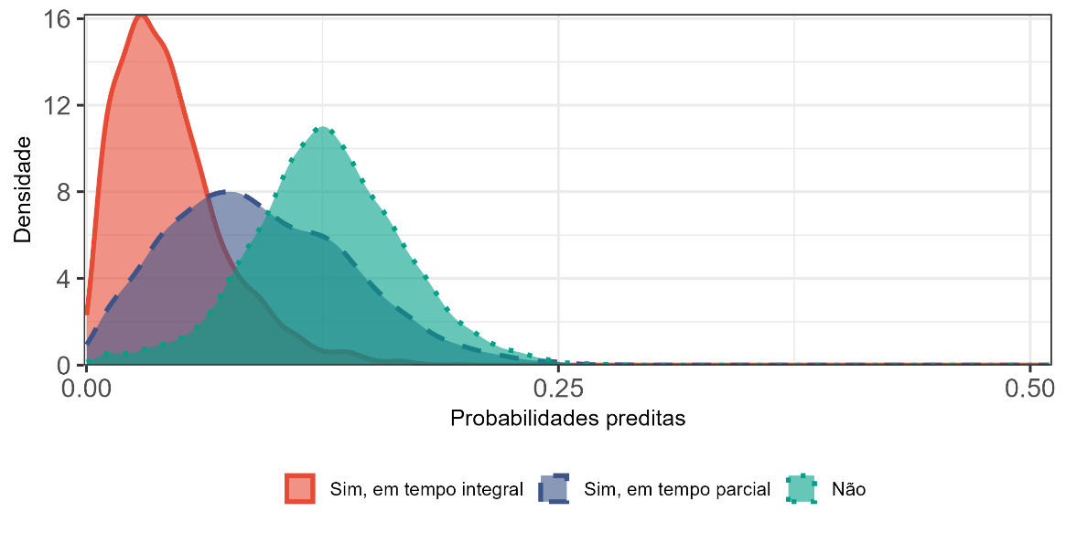
Figura 2 — Probabilidades preditas conforme o tipo de pretensão de sustento na universidade
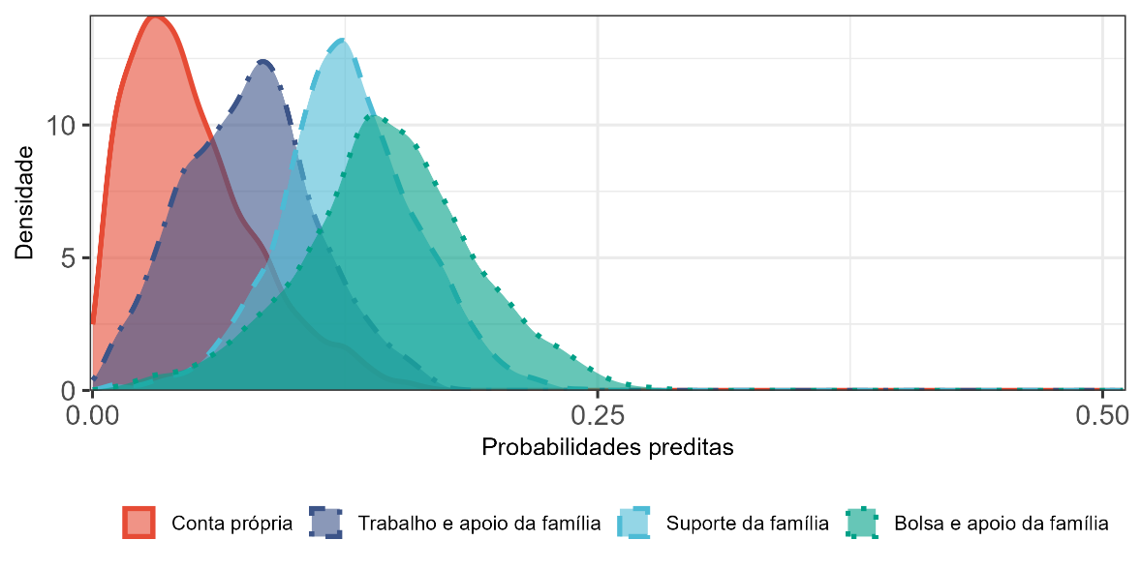

Tabela 5 — Proporção de estudantes que fazem IC por faixa etária

Fez IC por idade | Não fez IC | Fez IC | %
18 anos ou menos | 83,76% | 16,24% | 16,27%
19 anos | 86,87% | 13,13% | 19,55%
20 e 21 anos | 88,63% | 11,37% | 18,93%
22 a 24 anos | 92,69% | 7,31% | 13,87%

Tabela 6 — Proporção de estudantes que fazem IC em relação a realizar atividade remunerada

Atividade remunerada? | Não fez IC | Fez IC | %
Não | 87,75% | 12,25% | 55,06%
Eventualmente | 90,54% | 9,46% | 11,15%
Em tempo parcial | 92,81% | 7,19% | 21,07%
Em tempo integral | 96,02% | 3,98% | 12,71%

Fonte: Elaboração própria a partir de dados do SIC-USP Cod.#239991 e Cod.#24368

Tabela 7 — Cruzamento entre atividade remunerada (trabalho) e idade ao ingressar
Atividade remunerada por faixa de idade ao ingressar no curso | Não | Eventualmente | Em tempo parcial | Em tempo integral | Total
18 anos ou menos | 25,45% | 8,47% | 8,06% | 1,98% | 16,40%
19 anos | 28,42% | 12,89% | 11,94% | 3,96% | 19,44%
20 e 21 anos | 23,44% | 16,54% | 16,92% | 8,70% | 18,74%
22 a 24 anos | 11,52% | 18,16% | 17,63% | 13,69% | 13,50%
25 anos ou mais | 11,16% | 43,94% | 45,45% | 71,67% | 31,93%
Total | 55,06% | 11,15% | 21,07% | 12,71% | 19902
Fonte: Elaboração própria a partir de dados do SIC-USP Cod.#239991 e Cod.#24368
Tabela 8 — Cruzamento entre pretensão de manutenção da faculdade e realização de IC
 | % de Respostas na categoria | % que fez IC
Com bolsa de estudos | 5,26% | 17,89%
Com bolsa, trabalhando e contando, ainda, com o apoio da família | 9,10% | 17,06%
Trabalhando, mas contando, para o essencial, com os recursos da família | 16,70% | 14,62%
Somente com recursos dos pais | 9,37% | 14,31%
Não respondeu | 18,29% | 10,47%
Outros | 1,26% | 10,28%
Trabalhando para participar do rateio das despesas da família | 11,42% | 9,54%
Por conta própria, com recursos oriundos de trabalho remunerado | 28,60% | 5,23%
Total | n =17189 | 11,12%
Fonte: Elaboração própria a partir de dados do SIC-USP Cod.#239991 e Cod.#24368

Tabela 9 — Proporção de estudantes que fizeram IC por categoria racial na FFLCH por ano

Raça/cor | 2009 | 2010 | 2011 | 2012 | 2013 | 2014 | 2015 | 2016 | 2017 | 2018
Não PPI | 9.91% | 9.49% | 8.05% | 8.85% | 8.20% | 11.16% | 12.63% | 14.83% | 15.39% | 17.38%
PPI | 9.87% | 7.86% | 9.65% | 9.63% | 9.06% | 13.08% | 13.64% | 13.54% | 11.17% | 12.87%
% PPI na FFLCH | 19.9% | 16.9% | 18.4% | 19.9% | 17.4% | 21.9% | 22.7% | 23.0% | 30.7% | 35.3%
Fonte: Elaboração própria a partir de dados do SIC-USP Cod.#239991 e Cod.#24368

